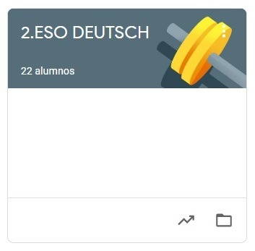

2º ESO DEUTSCH
HAUSAUFGABEN VOM 27. BIS 30. APRIL.
- VAMOS A SEGUIR TRABAJANDO LA PLATAFORMA CLASSROOM PARA QUE ME VAYÁIS ENVIANDO LAS TAREAS QUE PONGO SIGUENDO EL PLAZO MARCADO.
- UNA VEZ CORREGIDA LA TAREA, OS LA DEVUELVO CON UNA NOTA Y UN COMENTARIO.
- CUANDO SE HA ACABADO EL PLAZO SUBO LA SOLUCIÓN DE LA TAREA A CLASSROOM Y LA TENÉIS QUE COPIAR EN LA LIBRETA PARA QUE QUEDE CONSTANCIA (LO COMPROBARÉ A LA VUELTA).

DIE HAUSAUFGABEN SIND:
MITTWOCH, DER 29. :
ALLE MODALVERBEN (KONJUGATION)
DONNERSTAG, DER 30. :
- ZEITERGÄNZUNGEN (Zusammenfassung und Übungen)

